Verno Kitap Yayınevi Tanıtım Bülteni
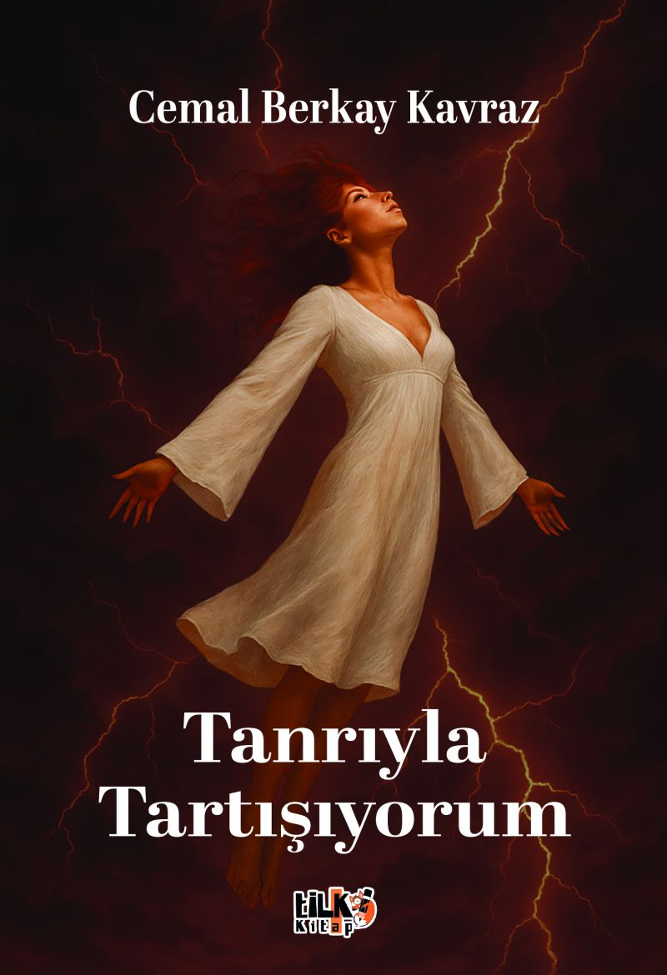 | Eser Adı: Tanrıyla Tartışıyorum  Yazar Adı: Cemal Berkay Kavraz  Tür Serisi: Şiir/Edebiyat  Cilt Bilgisi: AMERİKAN  Kitap Dili: Türkçe  İç Sayfa: 2. HAMUR SB 60  Kapak: KUŞE AMERİKAN 230  Selefon Türü: MAT SELEFON  Basım Tarihi: 2025  Sayfa Sayısı: 138  Kitap Boyutları: 135 X 195 mm  ISBN No: 9786255896896  Etiket Fiyatı: 250,00 TL  Kurucu: Emrah Çelik  İşletme Koordinatörü: Fatih Can  Editör Görevlisi: Çetin Şan  Mizanpajcı: Senem Yıldırım  Kapak Grafikeri: Senem Yıldırım
Kitap Tanıtım Yazısı : (Arka Kapak)

“O kadar güzel bakıyorsun ki,
Seni yaratanı kıskanıyorum
O kadar güzel gülüyorsun ki,
Seni yaratan olmak istiyorum
Tanrıyla tartışıyorum.”
Kitabın detay sayfasına buradan ulaşabilirsiniz :
https://www.vernokitap.com/kitaplar/berkay-kavraz-tanriyla-tartisiyorum-4763.html
Tilki Kitap



